高雄市政府客家事務委員會
展覽申請須知

- 主旨Subject：
高雄市政府客家事務委員會（以下簡稱本會）為鼓勵、扶助藝術家創作，同時提升空間使用率，特別開放新客家文化園區文物館與美濃客家文物館之特展室，接受國內外策展人及藝術家提出展覽申請發表展出作品，藉此強化跨領域之藝術交流。
- 申請資格Qualification：
從事藝術創作或策展之個人或團體，本國籍或外籍均可。
- 申請時間Time for Application：
全年開放申請。
- 展出場地Location for Exhibition（如附件5，請勾選欲申請之場地）：
□ 美濃客家文物館---特展室（高雄市美濃區民族路49-3號）
□ 新客家文化園區文物館---特展室（高雄市三民區同盟二路215號）
- 展出內容The exhibition：
申請展覽之主題、內容、媒材及展出方式不拘，以具有原創性及特色之申請者優先考量。（同一件作品一年內不得於本會重覆展出）
六、申請文件How to Apply：
1.填寫「展覽申請表」、「參展者個人基本資料表」、「預定展出作品清冊」及「展覽構想及內容敘述」（附件1至附件4）。
2.申請作品之文字與圖片資料均需以數位化資料送審（文字資料請以windows office系統doc檔；圖片資料請以jpg檔或tif檔光碟儲存，解析度以350dpi以上為佳；影片檔請以Mpeg, Avi, Mov, mini DV或DVD Video / NTSC 光碟送審）。
3.送審作品數位圖檔影像光碟與文件資料，概不退還（請自行複製留存），敬請見諒。
七、審查通知Examination and Notification：
1.由本會進行審查（依申請案完整性及可行性、展場技術安全考量、專業執行力、辦理
類似展覽之實績及與本會配合經驗等，予以審核）。
2.審查確認後，本會將電話通知並公佈於本會官網http://chakcg.kcg.gov.tw/及美濃客家文物館專屬網站 http://meeinonghakka.kccc.gov.tw。
八、展期安排Extension arrangements：
1.由本會依據展覽性質，並參酌展出人之需求或意願安排展覽檔期及展出空間，【檔期依申請核准順序進行安排，本會保有臨時調度之權利（本會應於展出前2個月告知申請人），申請人不得異議】。
2.展覽檔期以至少1個月至多3個月為原則。
3.若因故無法如期展出，應於展出前2個月告知本會。未能遵守者，本會得取消其展出資格，並拒絕其1年內之展覽申請案。
4.若遇檔期衝突時，由本會依下列條件決定：
（1）代表特殊性藝文展演活動，對提昇高雄國際地位有顯著助益者。
（2）為讓展覽空間更具多元性，以申請檔期數目或總天數較少者優先考量。
九、申請展覽注意事項Notice for Exhibition and Performance Application：
1.媒體文宣行銷廣告等相關事宜及費用由申請人自行負責，請柬、海報及宣傳簡介等之製作經本會審查通過後，由申請人自行印製。
2.展出藝品之裝裱、攝影、包製及來回運送等相關事宜及費用由申請人自行負責。
3.由申請人依據展出藝品價值自行辦理保險及費用。
4.會場佈置由申請人與本會研商同意後，由申請人自行負責佈置（星期六、星期日不進行佈、卸展）。
5.會場佈置，需於展出前1至2日完成，展品應於展覽結束次日（含當日撤展）自行拆卸領回，本會不負保管責任。
6.展覽結束次日（含當日撤展），申請人應負責清理場地並回復原狀【如牆面油漆（依各展場規定）、玻璃、地板及展櫃等】，經館舍人員檢查未通過者1年內不得再申請展覽。
7.展出者舉辦預展會或茶會應先與本會協調安排之。
8.展覽期間申請人如派員看管及解說，應注意禮貌及態度。
9.申請人請務必遵守本會展出空間之相關規定，並依本會規定及管理人員之指導使用場地，如有不當使用致使本會遭受損害時，應負賠償責任。
10.為宣傳、研究、推廣及教育所需，申請人提供之文字資料與作品圖像，本會徵得申請
人同意後，方可無償使用於相關出版品、衍生性紀念物及網頁。
11.申請人須出席本會安排規劃之活動，包含記者採訪、座談會、演講（或工作坊）以及
開幕式等。
十、聯絡及收件地點Contact and recipient sites：
美濃客家文物館場地 | 新客家文化園區客家文物館場地
地址：84343高雄市美濃區民族路49-3  電話：07- 6818338 # 23李先生  e-mail：deanlee@kcg.gov.tw | 地址：高雄市三民區同盟二路217號  電話：07- 3165666 # 35李小姐  e-mail：chelsea@kcg.gov.tw

附件一 年度申請展
展覽申請表
申請類別 |  |  | □個展 □聯展（策劃展）
展覽名稱 |  |  |  | （中文）
 |  |  |  | （英文）
申請人或申請團體代表人聯絡方式 | 姓名（中文） 性別/ □男 □女  （英文） 出生日/民國 年 月 日
申請人或申請團體代表人聯絡方式 | 電話 |  | （公）  （宅）  （手機）  （傳真）
申請人或申請團體代表人聯絡方式 | 地址 |  | （戶籍地）
申請人或申請團體代表人聯絡方式 |  |  | （現居地）
申請人或申請團體代表人聯絡方式 | E-mail
申請人或申請團體代表人聯絡方式 | Web Site
計畫展出日期 |  | 自民國 年 月 日至民國 年 月 日之間  ※計畫展出日期僅供本會檔期安排參考
參展者個人基  本資料表 |  |  | 如附件二。
預定展出作品清冊 |  |  | 如附件三。
展覽主題、內容及展出形式概述 |  |  | 如附件四。
附件二 年度申請展

參展者個人基本資料表 共 份，此為第 份
創作者  姓名 | （中文） | 性別 |  | 生日 | 民國 年 月 日
創作者  姓名 | （英文） | 身分證字號
地 址 | （戶籍地） |  |  | 聯 絡  電 話 | （公）  （宅）  （手機）  （傳真）
地 址 | （現居地） |  |  | 聯 絡  電 話 | （公）  （宅）  （手機）  （傳真）
E-mail
學 歷
重要展演經 歷
備 註 | 如為策劃性聯展，所有參展人請依此表個人填寫，並彙齊裝訂成冊。
本人已詳閱並同意依照 貴會展覽申請須知之規定辦理。
此致
高雄市政府客家事務委員會
申請人（簽章）： 日期： 年 月 日

附件三 年度申請展

預定展出作品清冊

展覽名稱 |  |  |  |  | 申請類別 |  | □個展 □聯展
作品類別 |  |  | □平面作品  □立體作品  □空間裝置  - 影像多媒體  - 其他（請說明之） |  | 展出件數 |  | 平面作品 件  立體作品 件  空間裝置 件  影像多媒體 件  共 計 件
說明：預定展出之作品請以Power Point簡報（自動播放檔；ppt檔均可）或電子檔格式光碟製作。
填寫表格時，請依送審電子檔之編號次序填寫，如有其他參考作品，請列於送審作品編號
之後（表格不敷使用時，請自行延伸）。
編號 | 創作者  姓名 |  |  | 作品名稱 |  | 創作年代 | 作品類別 | 媒材／影片播放格式 | 畫、立體／裝置完成尺寸（公分）／影片長度（分：秒）
附件四 年度申請展

展覽構想及內容敘述

說明：請敘述申請展覽之動機、展覽內容、構想、理念等。

附件五
展場簡介：
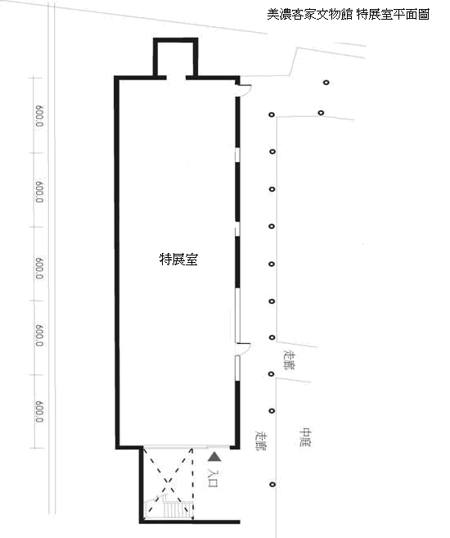
美濃客家文物館 特展室（3000*720*290cm）：特展室1間／50坪、走廊空間長50公尺、寬3.2公尺、全區投射燈光、四處插座、110V、15安培。

新客家文化園區文物館 特展室（1485*960*350cm）：140平方公尺、全區投射燈光。


